

**ANÁLISIS CHARTISTA**

**Resumen y explicación de las principales figuras y patrones gráficos. Un manual útil tanto para inversores expertos como para aquellos que comienzan su andadura en los mercados.**



**Índice:**

Introducción 3

1. - TRIÁNGULOS 4
   * Triángulo Ascendente (Figura Alcista) 4
   * Triángulo Descendente (Figura Bajista) 6
2. - CUÑAS 8
   * Cuña Descendente (Alcista) 8
   * Cuña Ascendente (Bajista) 9
3. – HOMBRO CABEZA HOMBRO 12
   * Hombro Cabeza Hombro Invertido (Alcista) 12
   * Hombro Cabeza Hombro (Bajista) 16
4. – SUELOS Y TECHOS 20
   * Doble Suelo (Alcista) 20
   * Triple Suelo (Alcista) 22
   * Doble Techo (Bajista) 24
   * Triple Techo (Bajista) 26
5. – FIGURAS REDONDEADAS 29
   * Suelo Redondeado (Alcista) 29
   * Techo Redondeado (Bajista) 31
6. - BANDERAS 33
   * Bandera Alcista 33
   * Bandera Bajista 36
7. - BANDERINES 39
   * Banderín Alcista 39
   * Banderín Bajista 42
8. - MEGÁFONOS 45
   * Megáfono Alcista 45
   * Megáfono Bajista 47

Sobre el autor 49

## INTRODUCCIÓN

El **análisis gráfico o *chartista*** es un método de análisis basado en la observación de la evolución, en un cierto tiempo y en un período determinado, de los movimientos que realizan las cotizaciones, utilizando gráficos o *charts*.

**Un *chart* es un gráfico en el que se representa la evolución de la cotización** de un título o índice bursátil, de una divisa, de una materia prima, de un derivado financiero, de un fondo de inversión, etc. En el eje vertical del gráfico se ubican las cotizaciones o precios y en el eje horizontal se indica el tiempo, es decir, las sesiones de negociación (diarias, semanales, mensuales, etc.).

**¿Cuál es el objetivo de este tipo de análisis?** Observar las cotizaciones, su evolución pasada o historia gráfica, y procurar predecir cuál va a ser su evolución futura. Sin embargo, el inversor también ha de tomar en cuenta otros factores y emplear otros instrumentos (indicadores técnicos) que normalmente son representados en gráficos separados, o sobre el de cotizaciones o precios. Ambos tipos de análisis (el gráfico y el técnico) son complementarios entre sí, y su utilización combinada puede ser decisiva para que la toma de decisiones de inversión sea lo más acertada posible. El inversor también deberá tener en cuenta el conjunto de circunstancias particulares, así como datos macroeconómicos, que afectan o pueden afectar al comportamiento del valor, y a cuyo estudio suele denominarse **análisis fundamental**.

A través de este trabajo, se pretenden acercar al lector únicamente los principales indicadores del análisis *chartista*, destacando las principales figuras (o patrones de tendencia) que han de tenerse en cuenta a la hora de proceder a realizar un análisis gráfico o *chartista* básico. Estos patrones suelen dividirse según la tendencia (alcista o bajista) que vienen a indicar.

La guía no sólo relaciona las distintas figuras explicando su significado o indicación, sino que además incluye ejemplos prácticos a través de gráficas actuales de conocidos valores que cotizan en el selectivo español, el IBEX 35.

**Amar N. Daryanani**

**TRIÁNGULOS**

1. **FIGURA DE TENDENCIA ALCISTA TRIÁNGULO ASCENDENTE**

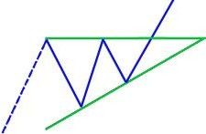

* 1. **DEFINICIÓN**

Los triángulos ascendentes son patrones con implicaciones alcistas, tanto en una tendencia alcista (actuando como figura de continuación de la tendencia al alza actual) como en una tendencia bajista (generalmente al final de una tendencia bajista, por lo que también pueden actuar como figuras de cambio de tendencia).

La figura muestra dos líneas de tendencia convergentes. La línea de tendencia inferior va en aumento y la línea de tendencia superior es horizontal. Este patrón se debe a que los mínimos se están moviendo cada vez más arriba, pero los máximos están manteniendo un nivel de precios constante.

El patrón tendrá dos máximos o resistencias y dos mínimos o soportes, todos tocando la línea de tendencia. El patrón se confirma cuando el precio estalla por encima de la formación triangular cerrando por encima de la línea de tendencia superior. Posteriormente a la ruptura, los precios pueden volver a esta línea de resistencia, que en el caso de actuar como nivel de soporte confirma la tendencia al alza.

## CARACTERÍSTICAS

* + 1. **Forma:** La línea de tendencia horizontal superior no necesita ser totalmente horizontal, pero debe ser aproximadamente horizontal.
    2. **Volumen:** por lo general, el volumen en esta figura sigue una pauta decreciente muy clara (es decir, disminuye a medida que el valor se mueva dentro del triángulo). Sin embargo, cuando se coloca por encima del triángulo produciéndose la

ruptura (*breakout*) debe haber un incremento notable en el volumen. Si este patrón de volumen no es tan claro, se debe ser cauteloso a la hora de tomar decisiones en base a esta figura.

* + 1. **Tiempo de la pauta:** es un patrón relativamente cortoplacista. Puede tomar entre uno y tres meses para formarse.
    2. **Aparición de una ruptura:** la regla general es que el precio del valor debe penetrar claramente la línea de tendencia horizontal, en alguna parte entre tres cuartos y dos tercios de la anchura horizontal de la formación. El *breakout* debe ocurrir mucho antes de que la figura llegue al vértice del triángulo. Cuanto más cerca se produzca la ruptura del ápice menos fiable es la formación.

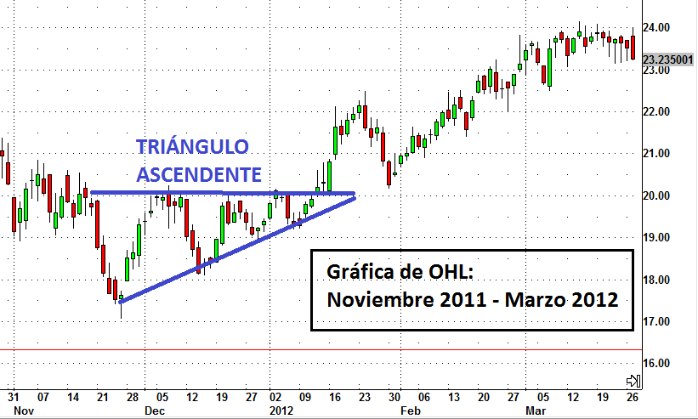

*Fig. 1*: Gráfica de **OHL** en escala diaria por vela, comprende el período noviembre de 2011 – marzo de 2012. Se observa la formación de esta figura alcista comenzando desde finales de noviembre y completándose a principios del año 2012. El valor escala hasta llegar a la resistencia inicial de 20€, y la consigue romper con bastante fuerza, llegando a niveles mayores en poco tiempo.

# FIGURA TENDENCIA BAJISTA TRIÁNGULO DESCENDENTE

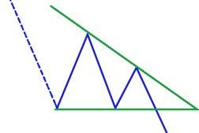

## DEFINICIÓN

Los triángulos descendentes son patrones con implicaciones bajistas tanto en una tendencia bajista (actuando como formación de continuación de tendencia) como en una tendencia alcista (generalmente al final de la misma actuando como una figura de cambio de tendencia).

Un triángulo de continuación descendente cuenta con dos líneas de tendencia convergentes. La línea de tendencia inferior es horizontal y la línea de tendencia superior va en disminución. Este patrón se debe a que los máximos se están moviendo cada vez más abajo, pero los mínimos se están manteniendo un nivel de precios constante.

El patrón tendrá dos mínimos y dos máximos, todos tocando la línea de tendencia. El patrón se confirma cuando el precio cae por debajo de la formación triangular para cerrar por debajo de la línea de tendencia inferior.

## CARACTERÍSTICAS

* + 1. **Forma:** la línea de tendencia horizontal inferior no necesita ser totalmente horizontal, pero debe ser aproximadamente horizontal.
    2. **Volumen:** por lo general, el volumen en esta figura sigue una pauta decreciente muy clara (es decir, disminuye a medida que el valor se mueva dentro del triángulo). Sin embargo, cuando se coloca por debajo del triángulo produciéndose la ruptura (*breakdown*) debe haber un incremento notable en el volumen. Si este patrón de volumen no es tan claro, se debe ser cauteloso a la hora de tomar decisiones en base a esta figura. En definitiva, los inversores deben ver el volumen disminuir a medida que el modelo avanza hacia el vértice del triángulo. En el *breakdown* debe haber un aumento notable en el volumen.
    3. **Tiempo de la pauta:** es un patrón relativamente cortoplacista. Puede tomar entre uno y tres meses para formarse.
    4. **Aparición de una ruptura:** la regla general es que el precio del valor debe penetrar claramente la línea de tendencia horizontal, en alguna parte entre tres cuartos y dos tercios de la anchura horizontal de la formación. El *breakdown* debe ocurrir mucho antes de que la figura llegue al vértice del triángulo. Cuanto más cerca se produzca la ruptura del ápice menos fiable es la formación.

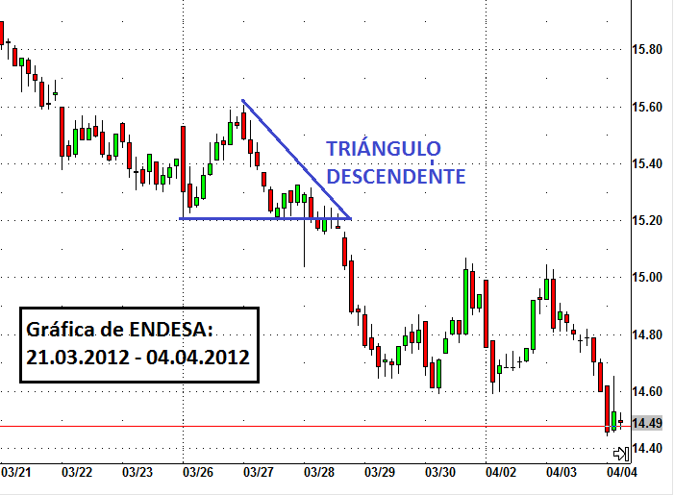

*Fig. 2*: Gráfica de **ENDESA** en escala de 60 minutos por vela, comprendiendo el período desde 21 de Marzo hasta 4 de Abril de 2012. Se observa la formación de esta figura bajista con un comienzo a principios del día 21 de Marzo, completándose a los pocos días. El valor desciende hasta llegar al soporte inicial de 15,20€ que pierde notablemente, llegando a niveles más bajos en poco tiempo.

**CUÑAS**

# FIGURA TENDENCIA ALCISTA CUÑA DESCENDENTE

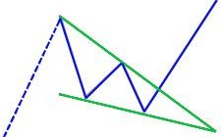

## DEFINICIÓN

Las cuñas son formaciones gráficas que suelen aparecer en medio de tendencias alcistas o bajistas, y suponen una pausa en la evolución de los precios y, por tanto, asimilables a las banderas y banderines. La particularidad que tienen es que en vez de configurar un rectángulo (bandera) o triángulo simétrico (banderín) forman una cuña con cierta inclinación en dirección contraria a la evolución de los precios.

Cuando el canal convergente es alcista, se habla de una cuña ascendente, y cuando es bajista se trata de una cuña descendente. Una cuña de continuación con ángulo descendente se considera una señal de fortaleza, lo que indica que la tendencia alcista actual puede continuar.

Una cuña descendente es una formación asimilable a un canal bajista en el cual la línea de soporte (línea de canal) converge a la línea de tendencia bajista (o de resistencia) a medida que los precios descienden y, por tanto, esta línea de soporte o de canal tiene una menor inclinación.

Como consecuencia de la presión de la demanda, observada con la menor inclinación a la baja de la línea de soporte, advierte que la tendencia bajista está finalizando, puesto que este hecho es un síntoma de fortaleza. Por tanto, una cuña descendente tiene implicaciones alcistas.

## CARACTERÍSTICAS

* + 1. **Forma:** esta cuña se compone de dos líneas de tendencia convergentes. Las líneas de tendencia están inclinadas hacia abajo. A diferencia de los triángulos donde se señala el vértice a la derecha, el vértice de este modelo está

inclinado hacia abajo en un ángulo. Esto se debe a que el precio del título va en descenso pero dentro de un patrón de convergencia, es decir, hay máximos y mínimos más bajos. Una señal alcista ocurre cuando los precios rompen por encima de la línea de tendencia inferior.

* + 1. **Volumen:** el volumen es reducido durante el movimiento bajista o formación de la cuña. La ruptura de los precios al alza de la cuya descendente (es decir, la ruptura de la línea de tendencia bajista) proporciona la señal de compra y el cambio de tendencia, que debe realizarse con incrementos significativos de volumen.
    2. **Tiempo de la pauta:** es un patrón relativamente cortoplacista. Suele tener una duración de entre 1 y 4 semanas.

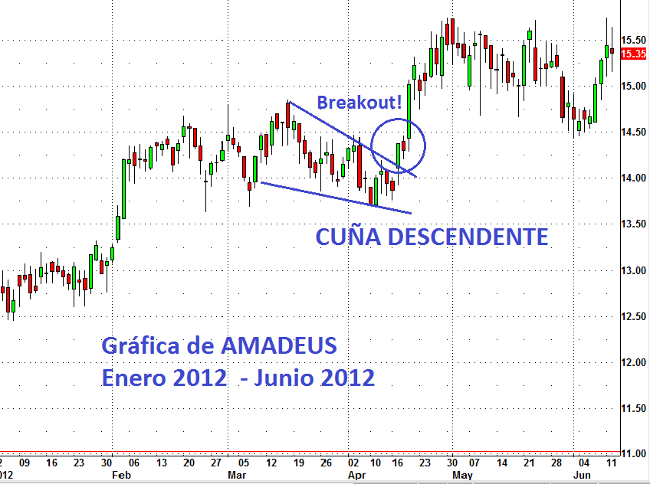

**d) Aparición de una ruptura:** la confirmación de la señal de compra se produce cuando los precios rompen al alza la línea de tendencia de la cuña.

*Fig. 3*: Gráfica de **AMADEUS** en escala diaria por vela del período enero – junio del año 2012. Se observa la formación de esta figura alcista comenzando a mediados de marzo, siendo completada su formación al mes. El valor desciende hasta llegar al soporte de la cuña en 13,75€, rompiendo por encima de la misma y siguiendo hasta niveles superiores inmediatamente.

# FIGURA TENDENCIA BAJISTA CUÑA ASCENDENTE

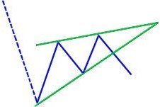

## DEFINICIÓN

Las cuñas son formaciones gráficas que suelen aparecer en medio de tendencias alcistas o bajistas, y suponen una pausa en la evolución de los precios y, por tanto, asimilables a las banderas y banderines. La particularidad que tienen es que en vez de configurar un rectángulo (bandera) o triángulo simétrico (banderín) forman una cuña con cierta inclinación en dirección contraria a la evolución de los precios.

Cuando el canal convergente es alcista, se habla de una cuña ascendente, y cuando es bajista se trata de una cuña descendente. Una cuña de continuación con ángulo ascendente se considera una señal bajista, lo que indica que la tendencia bajista actual puede continuar.

Una cuña ascendente tiene forma de canal alcista, pero en la cual las líneas de soporte (línea de tendencia) y de resistencia (línea de canal) no son paralelas, sino que van convergiendo a medida que los precios ascienden; es decir, la línea de resistencia unida por los máximos o resistencias en este canal al alza, converge hacia la línea de soporte, reduciéndose las fluctuaciones de los precios.

Como consecuencia de esta situación, es decir, de la presión de la oferta, observada por la menor inclinación de la línea de resistencia, nos advierte que la tendencia alcista determinada por la cuña puede estar finalizando, puesto que este hecho es un síntoma de debilidad.

## CARACTERÍSTICAS

* + 1. **Forma:** esta cuña se compone de dos líneas de tendencia convergentes. Las líneas de tendencia están inclinadas hacia arriba. A diferencia de los triángulos donde se señala el vértice a la derecha, el vértice de este modelo está inclinado hacia arriba en un ángulo. Esto se debe a que el precio del título va

aumentando pero dentro de un patrón de convergencia, es decir, hay máximos y mínimos más altos. Una señal bajista ocurre cuando los precios rompen por debajo de la línea de tendencia inferior.

* + 1. **Volumen:** el volumen debe disminuir gradualmente a medida que se va formando el patrón, produciéndose una escalada en el mismo al romper el punto de confirmación (línea de tendencia inferior).
    2. **Tiempo de la pauta:** es un patrón relativamente cortoplacista. Suele tener una duración de entre 1 y 4 semanas.
    3. **Aparición de una ruptura:** la confirmación de la señal de venta se produce cuando los precios rompen a la baja la línea de tendencia alcista de la cuña, con o sin incremento de volumen.

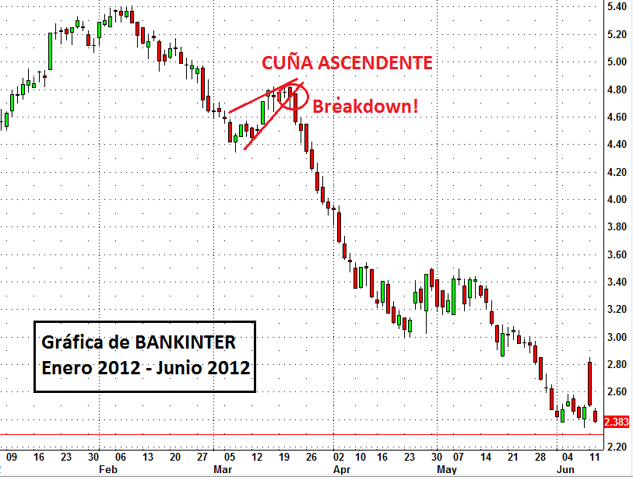

*Fig. 4*: Gráfica de **BANKINTER** en escala diaria por vela del período enero – junio del año 2012. Se observa la formación de esta figura bajista comenzando en marzo, siendo completada su formación en apenas dos semanas. El valor asciende hasta llegar a la resistencia de la cuña en 4,80€, cayendo por debajo de la misma y siguiendo hasta niveles inferiores inmediatamente.

**HOMBRO CABEZA HOMBRO**

# FIGURA TENDENCIA ALCISTA HOMBRO CABEZA HOMBRO INVERTIDO

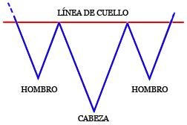

## DEFINICIÓN

El Hombro Cabeza Hombro invertido es un patrón muy popular entre inversores de mercados bursátiles. Es una formación gráfica que se manifiesta en los suelos de mercado y puede implicar un cambio de tendencia de bajista a alcista.

En esta figura, los precios forman tres suelos o mínimos: los dos de los extremos suelen ser de un nivel similar, y el mínimo central se encuentra más bajo que los otros dos. El primer mínimo es el hombro izquierdo, el segundo, más bajo, equivale a la cabeza y el tercero conforma el hombro derecho.

La evolución de los precios es equivalente al hombro-cabeza-hombro pero de forma invertida.

El Hombro Cabeza Hombro Invertido se define por dibujar 3 puntos:

**1º. El Hombro Izquierdo:** se produce cuando el precio del instrumento financiero en un mercado bajista toca un nuevo mínimo y luego crece con una pequeña recuperación.

**2º. La Cabeza:** ocurre cuando los precios caen desde lo alto del hombro izquierdo a un nivel aún más bajo y luego sube de nuevo.

**3º. El Hombro Derecho:** se produce cuando los precios caen de nuevo, pero no tocan los mínimos de la cabeza. El precio sube una vez que haya superado el mínimo del hombro derecho.

Los niveles mínimos de los hombros son más bajos que el de la cabeza y, en una formación clásica, son a menudo más o menos iguales entre sí.

Además, hay otro elemento clave en esta figura: **la línea de cuello**. Se forma trazando una línea que conecta los dos puntos altos de la formación. Es una línea de resistencia, generalmente horizontal, que se dibuja con los niveles máximos de la cabeza invertida. El primer máximo ocurre al final del hombro izquierdo y el comienzo de dirección a la baja hacia la cabeza. El segundo marca el final de la cabeza y el comienzo de la caída hacia el hombro derecho. La línea de cuello puede ser horizontal o con pendiente hacia arriba o abajo.

El patrón se completa cuando se rompe la resistencia marcada por la línea de cuello. Esto ocurre cuando el precio de un valor, pasando desde su punto más bajo del hombro derecho se mueve hacia arriba y penetra la línea de cuello. Muchos analistas técnicos sólo tienen en cuenta la ruptura de esta línea.

El volumen es muy importante para esta figura. Un inversor buscará incrementos de volumen en el punto de ruptura. Este incremento de volumen marca definitivamente el fin del patrón y un cambio de tendencia al alza en el precio de un valor. Es crucial ver el volumen en el punto donde se rompe el cuello. Para tomar posiciones alcistas, muchos expertos coinciden en que hace falta gran volumen en este nivel.

## VARIACIONES DE LA FIGURA

En varias ocasiones, esta figura no está tan bien definida como la cabeza clásica con un hombro a cada lado. No es raro ver más de dos hombros y más de una cabeza. Es frecuente ver dos hombros a la izquierda de tamaño más o menos igual, una cabeza, y luego dos hombros a la derecha que imitan el tamaño y la forma de los izquierdos.

Otra posible variación puede consistir en la ausencia de aristas. El Hombro Cabeza Hombro Invertido suele ser una estructura clásica de tres elementos punzantes: la cabeza y dos hombros. Pero a veces los hombros pueden ser más redondeados.

En todo caso, esto no afecta la validez del modelo.

## CARACTERÍSTICAS

* + 1. **Simetría**: en un ejemplo clásico de esta figura, el hombro izquierdo y el derecho alcanzan sus puntos más bajos (niveles mínimos) aproximadamente sobre el mismo nivel. Además, los hombros suelen estar a la misma distancia de la cabeza.
    2. **Volumen:** es muy importante vigilar el volumen a medida que este patrón se vaya desarrollando. El volumen suele ser más alto en el hombro izquierdo y más bajo en el derecho. Muchos inversores buscan optimizar su compra cuando se ve un aumento de volumen en la dirección de la tendencia, es decir, una "explosión" en el volumen en el momento en el que rompe la línea de cuello.
    3. **Duración de la pauta:** se puede producir en cualquier franja de tiempo. La confirmación de que se ha formado esta figura sólo se produce cuando los precios rompen al alza el nivel de resistencia señalado por la línea de cuello. En este momento se confirma la tendencia alcista al tener soportes y resistencias ascendentes.

Es conveniente dejar un cierto margen a la ruptura para evitar señales falsas. Esta ruptura de la figura debe ir acompañada de un incremento fuerte del volumen, en cuyo caso se produce la señal de compra.

* + 1. **Necesidad de una tendencia a la baja:** por definición, y al tratarse de un patrón de inversión que marca la transición de una tendencia bajista a alcista, ha de existir una previa situación bajista.
    2. **Posible línea de cuello con pendiente:** en un modelo bien formado, la pendiente no será demasiado fuerte, pero no desechemos la posibilidad de una línea de cuello con mayor pendiente.

Algunos expertos creen que una línea de cuello con pendiente ascendente es más optimista que una descendente. Otros dicen que la pendiente tiene poco que ver con el grado de la acción de una tendencia al alza.

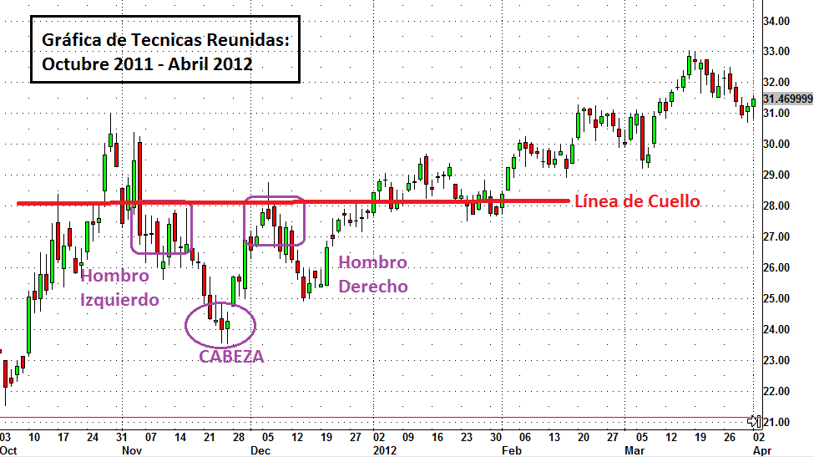

*Fig. 5*: Gráfica de **TECNICAS REUNIDAS** en escala diaria por vela, desde octubre de 2011 hasta abril de 2012. Se observa la formación de esta figura alcista que comienza a finales de noviembre, siendo completada su formación a fin de año. Podemos ver el Hombro Izquierdo con una breve consolidación entre 26 y 27€, sucedido por la Cabeza en niveles de 23.50 – 24€, y continuando con el Hombro Derecho en niveles similares al Izquierdo. Finalmente, el valor supera la Línea de Cuello en 28€ consiguiendo que ese nivel sea el nuevo soporte y retomando su camino alcista hasta niveles superiores.

# FIGURA TENDENCIA BAJISTA HOMBRO CABEZA HOMBRO

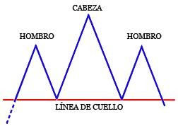

## DEFINICIÓN

La formación de Hombro-Cabeza-Hombro es una figura gráfica que se suele manifestar el final de una tendencia alcista, y puede implicar un cambio de tendencia de alcista a bajista.

En esta figura, los precios forman tres techos o máximos: los dos de los extremos suelen ser de un nivel máximo similar, y el central se encuentra más alto que los otros dos. El primer máximo es el hombro izquierdo, el segundo, más alto, equivale a la cabeza y el tercero conforma el hombro derecho.

Se trata de un modelo muy utilizado por los inversores, ya que es uno de los más fiables de todas las formaciones. También parece ser fácil de detectar. Suele decirse que los inversores novatos frecuentemente cometen el error de ver una formación de Hombro-Cabeza-Hombro en todas partes.

El patrón clásico toma su nombre del parecido a una cabeza humana con dos hombros a cada lado. Un claro ejemplo de esta formación tiene lugar cuando se producen tres picos altos, creados por tres manifestaciones sucesivas en el precio del instrumento financiero.

El Hombro-Cabeza-Hombro se define por dibujar 3 puntos:

**1º. El Hombro Izquierdo:** se produce cuando el precio del valor en un mercado alcista tira hacia un máximo y luego vuelve a caer.

**2º. La Cabeza:** ocurre cuando el precio sube a un máximo todavía más alto y luego vuelve a caer.

**3º. El Hombro Derecho:** se produce cuando el precio sube otra vez, pero no toca el punto alto de la cabeza. El precio cae de nuevo una vez que haya llegado al punto alto del hombro derecho. Los hombros son definitivamente inferiores a la cabeza y, en una formación clásica, son a menudo más o menos iguales entre sí.

Los niveles máximos de los hombros son más altos que el de la cabeza, y en una formación clásica son a menudo más o menos iguales entre sí.

Un elemento clave del modelo es **la línea de cuello**. Se forma trazando una línea que conecta los dos puntos más bajos de la formación. Es una línea de soporte, generalmente horizontal, que se dibuja con los niveles mínimos de la cabeza. El punto más bajo aparece por primera vez a finales del hombro izquierdo y al inicio de la tendencia al alza en la cabeza. El segundo marca el final de la cabeza y el principio de la recuperación en el hombro derecho. La línea de cuello puede ser horizontal o con pendiente hacia arriba o abajo.

Como en las tendencias alcistas, el volumen es elevado en el primer hombro cuando los precios suben y disminuye en el retroceso de la cotización. Sin embargo, el volumen negociado en la subida de la formación del siguiente máximo (la cabeza) es alto aunque menor que en la subida anterior. Una vez alcanzado ese máximo, se produce la corrección con disminución del volumen, cayendo la cotización hasta el nivel de soporte marcado por el mínimo anterior (o soporte del primer hombro).

En definitiva, el patrón se completa cuando el soporte indicado por el cuello se rompe. Esto ocurre cuando la caída se produce desde el punto más alto del hombro derecho y penetra la línea de cuello. Muchas veces se dice que no se confirma la figura hasta que el precio no cierra por debajo de la línea del cuello.

## VARIACIONES DE LA FIGURA

En varias ocasiones, esta figura no está tan bien definida como la cabeza clásica con un hombro a cada lado. No es raro ver más de dos hombros y más de una cabeza. Una versión común incluye dos hombros a la izquierda de tamaño más o menos igual, una cabeza, y luego dos hombros a la derecha que imitan el tamaño y la forma de los izquierdos.

También puede darse el caso de “hombros planos” o ausencia de aristas. El Hombro Cabeza Hombro suele ser una estructura clásica de tres elementos punzantes: la cabeza y dos hombros. Pero a veces los hombros pueden ser más redondeados. En todo caso, esto no afecta la validez del modelo.

Hay que tener en cuenta la posibilidad de que el volumen que marcó la formación de la cabeza puede llegar a ser igual o mayor que el volumen del hombro derecho, anulándose de esta forma la primera señal de aviso de debilidad en la tendencia alcista.

## CARACTERÍSTICAS

* + 1. **Simetría**: en la figura clásica, los hombros derecho e izquierdo normalmente hacen picos en aproximadamente el mismo nivel de precios, estando además a la misma distancia de la cabeza. En otras palabras, debe haber pasado la misma cantidad de tiempo entre el desarrollo de la parte superior del hombro izquierdo y la cabeza, y luego entre la cabeza y la parte superior del hombro derecho. Rara vez se ven figuras perfectamente simétricas, pero es la base teórica necesaria para comprender el patrón. A veces, uno de los hombros será más alto que el otro o necesita más tiempo para desarrollarse.
    2. **Volumen:** es muy importante vigilar el volumen a medida que este patrón se vaya desarrollando. El volumen en la cabeza se ubica entre la fuerza del hombro izquierdo y la debilidad del hombro derecho. El Volumen aumenta a menudo cuando la línea de cuello se haya roto, es decir, que se ha producido el revés de la tendencia y la presión a la baja comienza en serio. Una de las características clave que se busca en un HCH es mucho volumen en la ruptura de la línea de cuello.
    3. **Duración de la pauta:** se puede producir en cualquier franja de tiempo. La confirmación de que se ha formado esta figura sólo se produce cuando los precios rompen a la baja el nivel de soporte señalado por la línea de cuello. En este momento se confirma la tendencia bajista. Es conveniente dejar un cierto margen a la ruptura para evitar señales falsas.
    4. **Necesidad de una tendencia a la baja:** por definición, y al tratarse de un patrón de inversión que marca la transición de una tendencia alcista a bajista, el patrón siempre comienza durante una tendencia alcista.
    5. **Posible línea de cuello con pendiente:** la línea de cuello puede tener una pendiente más hacia arriba o más hacia abajo. Un cuello con pendiente positiva se considera que es más optimista que uno con pendiente negativa, lo que indica una situación más débil con posibles caídas más drásticas. Es raro ver una pendiente descendente en este patrón.

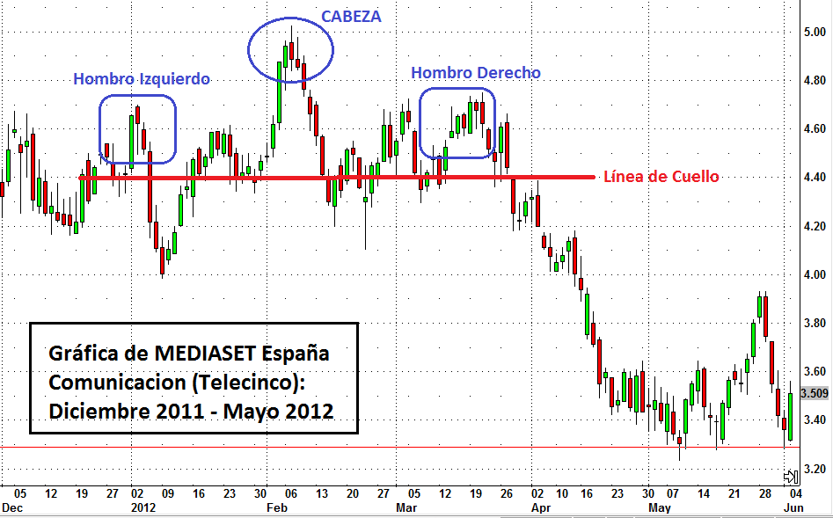

*Fig. 6*: Gráfica de **MEDIASET** en escala diaria por vela del período comprendido entre diciembre de 2011 hasta Junio de 2012. Se observa la formación de esta figura bajista comenzando a finales de Diciembre de 2011, siendo completada su formación a finales de Abril de 2012. Se observa el Hombro Izquierdo entre 4.50 y 4.60€, sucedido por la Cabeza en niveles de 4.95 – 5.00€, y continuando con el Hombro Derecho en niveles similares al Izquierdo. Finalmente, el valor retrocede por debajo de la Línea de Cuello en 4.40€, consiguiendo que ese nivel sea la nueva resistencia para retomar su camino bajista hasta niveles inferiores.

**FIGURAS HORIZONTALES (SUELOS Y TECHOS)**

# FIGURA TENDENCIA ALCISTA DOBLE SUELO

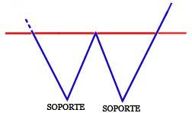

## DEFINICIÓN

Un doble suelo, también llamado formación en “W”, se considera una señal de tendencia o pauta que indica una posible reversión de la tendencia bajista actual a una nueva tendencia alcista. Tiene una evolución similar, en lo que respecta a la evolución de los precios al doble techo, si bien de forma inversa. Se consideran entre los más comunes de los patrones. Si bien parecen ser fáciles de identificar, el doble suelo debe ser abordado con precaución por el inversor.

Se produce cuando se forman dos puntos o picos invertidos en un gráfico. El doble suelo se forma con dos mínimos o soportes consecutivos a niveles similares de precios a lo que le sigue un movimiento al alza. Por lo tanto, el patrón se completa cuando el valor sube por encima del punto más alto en la formación. El punto más alto se llama **punto de confirmación**.

## VARIACIONES DE LA FIGURA

A veces, los dos picos invertidos que comprende un doble suelo no se sitúan exactamente en el mismo nivel de precios. Esto no implica necesariamente que el modelo sea inválido.

Estas formaciones gráficas pueden identificarse, en caso de que prolonguen en el tiempo, a tendencias laterales. En cuyo caso, habrá que atender a la evolución de los precios y a la ruptura de los niveles de soporte y de resistencia relevantes de esta formación.

## CARACTERÍSTICAS

1. **Tendencia a la baja precedente:** el doble suelo es una formación de reversión que adelanta un cambio de tendencia, de una bajista precedente a una nueva de carácter alcista.
2. **Volumen:** el volumen tiende a ser abundante durante la primera bajada (parte izquierda) y más ligero en la segunda (parte derecha). Es común ver incremento de volumen en el momento de ruptura. El volumen tiende a la baja a medida que evoluciona la figura, y aumenta de nuevo cuando el patrón se completa, rompiendo el punto de confirmación.
3. **Tiempo de la pauta:** se puede producir en cualquier espacio de tiempo. En general, cuanto mayor sea el tiempo entre los dos picos invertidos, más eficaz es la figura. Es conveniente que la distancia entre los dos mínimos sea, al menos, de un mes (pudiendo alcanzar varios meses). Cuanto mayor sea la amplitud de los precios y el tiempo en construirse la figura, mayores serán las posibles implicaciones alcistas de la formación gráfica.

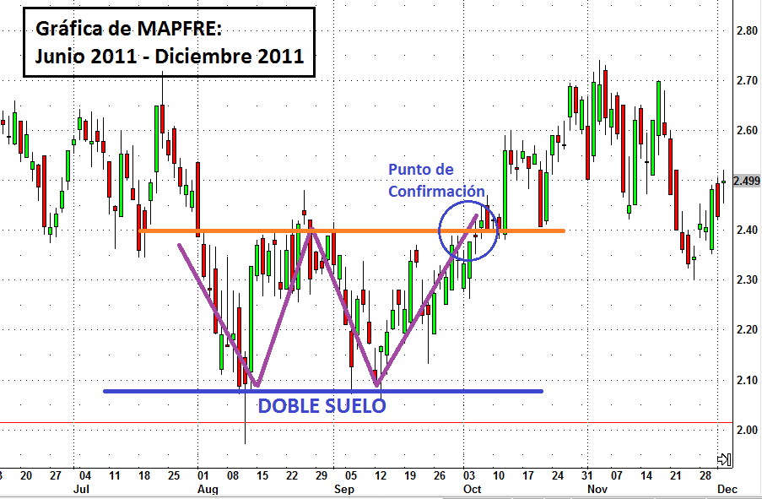

*Fig. 7*: Gráfica de **MAPFRE** en escala diaria por vela del período julio – diciembre de 2011. Se observa la formación de esta figura alcista comenzando a mediados de julio, siendo completada su formación en octubre. Comprobamos el retroceso hasta la cifra de 2€, donde se establece por primera vez el suelo; posteriormente, el título rebota hasta su resistencia inicial de 2.40€, sin poder romperla, volviendo a retroceder por segunda vez al soporte de 2€, estableciendo en esta ocasión el doble suelo. Desde ahí el valor escala nuevamente a la resistencia de 2.40€, pero en esta ocasión supera la línea de confirmación.

# FIGURA TENDENCIA ALCISTA TRIPLE SUELO

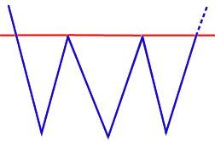

## DEFINICIÓN

Pauta similar al doble suelo, el triple suelo es una formación múltiple equivalente a aquél pero con tres o más mínimos, en los cuales el análisis es idéntico al realizado para aquellos, salvo que a medida que se forman nuevos suelos suele disminuir el volumen. Al igual que ocurre con el doble suelo, esta figura indica una posible reversión de la tendencia bajista actual a una nueva tendencia alcista.

El triple suelo se compone de tres picos de mínimos, todos más o menos al mismo nivel de precios. Mientras los mínimos son más agudos y distintivos, los máximos del patrón pueden ser más redondeados. El patrón se completa cuando los precios suben por encima del punto más alto en la formación. El mayor de los máximos se llama **punto de confirmación**.

## VARIACIONES DE LA FIGURA

A veces, los picos invertidos no se sitúan exactamente en el mismo nivel de precios. Esto no implica necesariamente que el modelo sea inválido. Resulta conveniente, en todo caso, completar este análisis con el seguimiento de las tendencias, así como de los soportes y las resistencias.

## CARACTERÍSTICAS

* + 1. **Tendencia a la baja precedente:** el triple suelo es un patrón de revés y muestra una tendencia a la baja en el proceso de convertirse en una tendencia alcista. Es vital para la validez del modelo que se inicie con los precios moviéndose en una tendencia bajista.
    2. **Volumen:** en general, el volumen en esta figura tiende tendencia a la baja conforme de vaya produciendo. El volumen tiende a ser más ligero en cada uno de los mínimos sucesivos. Luego se incrementa cuando se supera el punto de confirmación y se entra en la nueva tendencia al alza. Es típico ver el volumen disminuir a medida que avanza el patrón. Una ruptura válida irá acompañada por una explosión en el volumen.
    3. **Tiempo de la pauta:** se puede producir en cualquier espacio de tiempo aunque generalmente toma más tiempo que otros patrones para desarrollarse. Cuanto mayor tiempo se tarde en formar el patrón, más eficaz será su ruptura cuando se supere el punto de confirmación. En todo caso, la separación entre los máximos no tiene que ser tan amplia como en los dobles suelos.

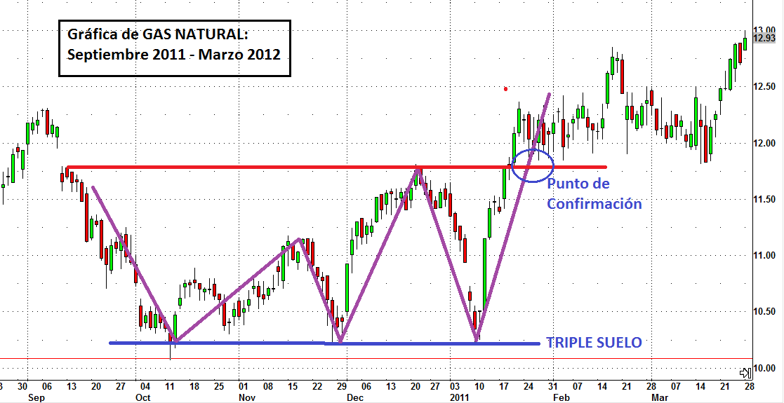

**d) Simetría:** el modelo debe mostrar una progresión bastante regular entre los tres movimientos estando bien separados esos mínimos. La simetría de este patrón es algo que debe captar la atención del inversor.

*Fig. 8*: Gráfica de GAS NATURAL en escala diaria por vela del período comprendido entre septiembre de 2011 hasta marzo de 2012. Se observa la formación de esta figura alcista comenzando a mediados de septiembre, siendo completada su formación a principios de febrero 2012. Se comprueba el retroceso hasta la cifra de 10.05€ en donde se establece por primera vez el suelo; posteriormente el título rebota hasta una primera resistencia de 11.15€ sin poder romper la misma, volviendo a retroceder por segunda vez al soporte de 10.05€, estableciendo una posibilidad de doble suelo; desde ahí el valor escala nuevamente superando la resistencia de 11.15€ y tropezando con nueva resistencia en 11.75€, volviendo a retroceder al soporte de 10.05€, con lo que se descarta el doble suelo y se estima que se trata de un triple suelo. El título vuelve a escalar, en esta ocasión superando perfectamente la última resistencia de 11.75€, rompiendo por encima de la línea de confirmación.

# FIGURA TENDENCIAS BAJISTA DOBLE TECHO

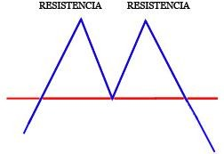

## DEFINICIÓN

Un doble techo, también llamado formación en "M", se considera una señal de tendencia o pauta que indica una posible reversión de la tendencia alcista actual a una nueva tendencia bajista. Tiene una evolución similar, en lo que respecta a la evolución de los precios al doble suelo, si bien, de forma inversa. Se consideran entre los más comunes de los patrones. Si bien parecen ser fáciles de identificar, el doble techo debe ser abordado con precaución por el inversor.

El doble techo es una de las más frecuentes y común de las figuras. Es un patrón de reversión de la tendencia al alza en el valor cotizado. Marca una tendencia alcista en el proceso de convertirse en una bajista.

Se produce cuando se forman dos picos agudos bien definidos en aproximadamente el mismo nivel de precios. Los dos techos son distintivos y claros. El patrón se completa cuando el valor cae por debajo del punto más bajo de la formación. El mínimo más bajo se llama **punto de confirmación.**

## VARIACIONES DE LA FIGURA

A veces, los dos picos que comprende un doble techo no se sitúan exactamente en el mismo nivel de precios. Esto no implica necesariamente que el modelo sea inválido.

Algunos analistas señalan que los inversores deberían estar menos preocupados cuando el segundo pico no llega al máximo del primer pico.

## CARACTERÍSTICAS

* + 1. **Tendencia alcista precedente:** el doble techo es una formación de reversión que adelanta un cambio de tendencia, de una alcista precedente a una nueva de carácter bajista.
    2. **Volumen:** el volumen en un doble techo es generalmente más alto en la parte superior izquierda que en la derecha. El volumen tiende a la baja a medida que se dibuja la figura, y aumenta cuando llega a su pico. El volumen aumenta de nuevo cuando el patrón se completa, atravesando el punto de confirmación.
    3. **Tiempo de la pauta:** se puede producir en cualquier espacio de tiempo. En general, cuanto mayor sea el tiempo entre los dos picos o máximos, más eficaz es la figura. Es conveniente que la distancia entre los dos máximos sea, al menos, de un mes (pudiendo alcanzar varios meses). Cuanto mayor sea la amplitud de los precios y el tiempo en construirse la figura, mayores serán las posibles implicaciones bajistas de la formación gráfica. En todo caso, siempre resulta conveniente completar este análisis con otros aspectos del análisis gráfico y técnico.

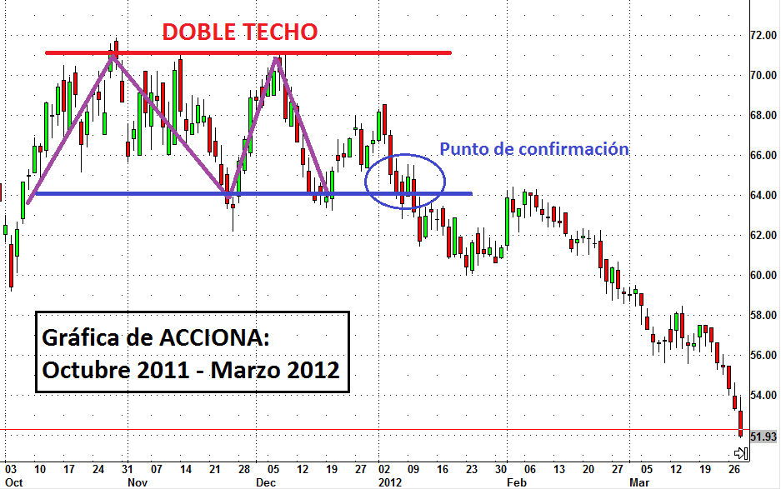

*Fig. 9*: Gráfica de **ACCIONA** en escala de 60 minutos por vela del periodo comprendido entre octubre de 2011 y marzo de 2012. Se observa la formación de esta figura bajista comenzando a principios de octubre, siendo completada su formación a mediados de enero de 2012. Una primera escalada lleva al título a su resistencia de 71€ (lo que conformaría el primer techo) seguido de un retroceso hasta la cifra de 64€, donde rebota hasta su resistencia anterior de 71€ sin poder romper la misma (estableciendo en esta ocasión el doble techo). Desde allí el valor cae nuevamente al soporte de 64€, pero en esta ocasión penetra la línea de confirmación con mayores descensos.

1. **FIGURA TENDENCIA BAJISTA TRIPLE TECHO**

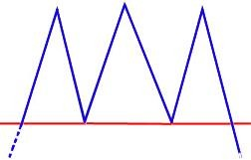

## DEFINICIÓN

Pauta similar al doble techo, el triple techo es una formación múltiple equivalente a aquél pero con tres o más máximos, en los cuales el análisis es idéntico al realizado para aquellos, salvo que a medida que se forman nuevos techos suele disminuir el volumen. Al igual que ocurre con el doble techo, esta figura indica una posible reversión de la tendencia alcista actual a una nueva tendencia bajista.

El triple techo se compone de tres picos de máximos, todos más o menos al mismo nivel de precios. Mientras los máximos son más agudos y distintivos, los mínimos del patrón pueden ser más redondeados. El patrón se completa cuando los precios caen por debajo del punto más bajo de la formación. El mayor de los mínimos se llama **punto de confirmación**.

## VARIACIONES DE LA FIGURA

Los tres picos han de estar bien separados y no formar parte de un patrón de congestión. Los picos no tienen por qué ser siempre en el mismo nivel.

Hay una variación híbrido que parece ser un cruce entre un doble techo y triple techo. El pico central es ligeramente inferior a los picos laterales. Esto sigue siendo un patrón de revés válido. También es posible que se produzca un cuarto pico antes de producirse el revés.

Resulta conveniente, en todo caso, completar este análisis con el seguimiento de las tendencias, así como de los soportes y las resistencias.

## CARACTERÍSTICAS

* + 1. **Tendencia a la baja precedente:** el triple techo es un patrón de revés que marca el período de transición entre una tendencia al alza y una tendencia a la baja de los precios. Este modelo debe comenzar con una tendencia al alza de los precios.
    2. **Volumen:** en general, el volumen en un triple techo tiende a la baja a medida que se va dibujando la figura. El volumen es más ligero en cada pico del *rally*. Luego se contrae haciendo que el precio caiga por debajo del punto de confirmación y entrar en la nueva tendencia a la baja. Es típico ver cómo el volumen disminuye a medida que avanza el patrón. Una ruptura válida debe ir acompañada de una explosión en el volumen.

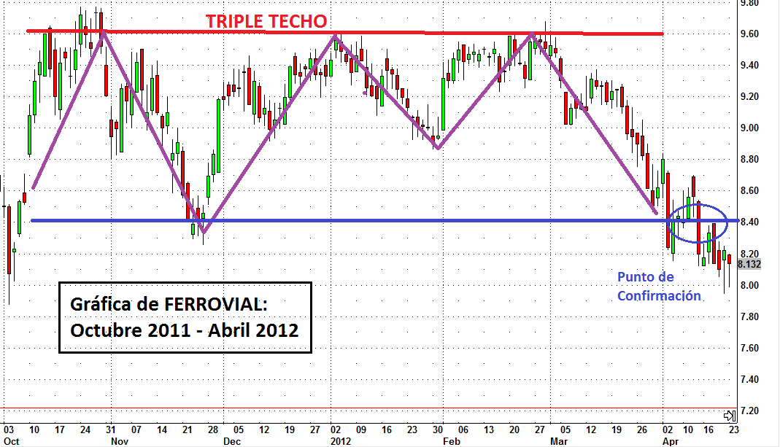

**c) Tiempo de la pauta:** se puede ver en cualquier espacio de tiempo. No

obstante, los expertos coinciden en que cuanto más tiempo el modelo lleva formándose, más eficaz es la figura cuando se produce el momento de ruptura. Los tres máximos no necesitan ser equidistantes unos de otros.

**d) Simetría:** el modelo debe mostrar una progresión bastante regular

entre los tres movimientos, estando bien separados esos máximos. La simetría de este patrón es algo que debe captar la atención del inversor.

*Fig. 10*: Gráfica de **FERROVIAL** en escala diaria por vela del período comprendido entre octubre de 2011 y abril de 2012. Se observa la formación de esta figura bajista comenzando a principios de octubre, siendo completada su formación en abril de 2012. Una primera escalada lleva el título a su primera resistencia en 9.60€, sucedida por un retroceso a 8.40€. Posteriormente, el valor vuelve a tocar su

resistencia de 9.60€ y no puede romperla. Este fracaso alcista nos podría adelantar una posibilidad de doble techo. Sin embargo se anula el patrón al volver a rebotar desde un pequeño soporte en 9.00€, volviendo a atacar la resistencia de 9.60€. Por tercera vez se entiende la formación de un nuevo techo (el tercero) pendiente de la seguridad de que el valor caiga por debajo de la línea de confirmación, cosa que ocurre en poco tiempo. Desde allí se producen mayores caídas.



**FIGURAS REDONDEADAS**

# FIGURA ALCISTA: SUELO REDONDEADO

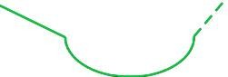

## DEFINICIÓN

Un suelo redondeado, también denominado “platillo”, “sopera” o “suelo durmiente”, se considera una señal de tendencia o pauta que indica una posible reversión de la tendencia bajista actual a una nueva tendencia alcista.

Un suelo redondeado suele ser alargado y en forma de U (a veces parece como un cuenco). Se produce al final de un descenso prolongado en los precios, alcanzando un área de soporte o mínimo en el que los precios permanecen durante un dilatado período de tiempo. El patrón se confirma cuando el precio rompe por encima de su línea de confirmación.

Aunque es una figura fácilmente identificable, el inversor habrá de tener cierta precaución ya que la empresa que forma un gráfico de este tipo normalmente se encuentra en una delicada situación económica y puede acabar en suspensión de pagos, quiebra o liquidación, o suspendida de cotización, etc.

## CARACTERÍSTICAS

* + 1. **Forma:** el patrón de precios dibuja una forma de tazón gradual. Debe haber un final obvio a la taza. El precio puede variar o ser lineal; sin embargo, la curva general debe ser clara y suave, sin picos obvios. Por ejemplo, un giro en forma de V no se considera un suelo redondeado.
    2. **Volumen:** el volumen tiende a reflejar el patrón de precios. En consecuencia, conforme caiga el valor también disminuye el volumen, mostrando indecisión o poco interés en el título. Después de un período de relativa inactividad, en la parte inferior de la taza el precio comienza a subir hacia arriba. A medida que el sentimiento alcista se va mostrando, el volumen tiende a aumentar.
    3. **Tiempo de la pauta:** por lo general, un suelo redondeado ocurre en un período de aproximadamente 3 semanas, pero también puede ser observado durante varios años. Suele manifestarse en períodos bursátiles bajistas y en épocas de recesión económica, referido a empresas en situación económico-financiera débil, empresas cíclicas, empresas de baja capitalización o dimensión…

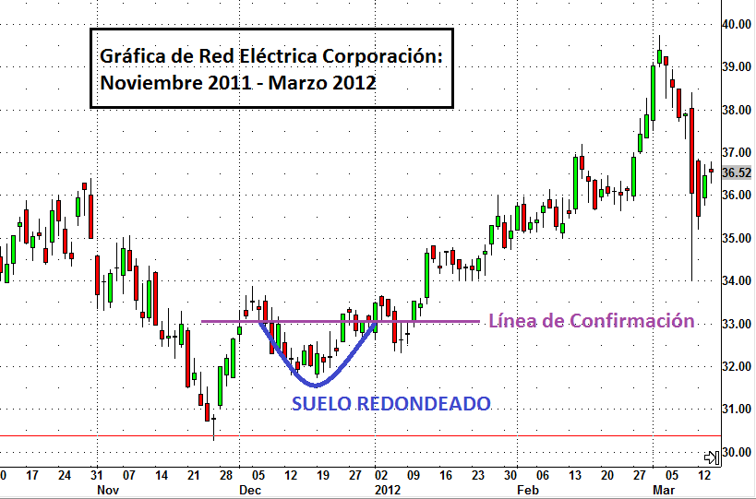

*Fig. 11*: Gráfica de **RED ELECTRICA CORPORACION** en escala diaria por vela del período noviembre – marzo de 2011. Se observa la formación de esta figura alcista comenzando a principios de diciembre, siendo completada su formación en 3 semanas. Podemos comprobar que se da una subida hasta el nivel de 33.25€, desde el cual comienza un retroceso gradual y no muy violento, consiguiendo rebotar en nivel de 32€ y siguiendo el mismo ritmo del retroceso. Al llegar nuevamente a la resistencia establecida anteriormente de 33€, el título consigue superar la línea de confirmación, llevando el valor a niveles mucho mayores.

# FIGURA BAJISTA: TECHO REDONDEADO

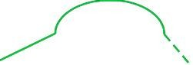

## DEFINICIÓN

Un techo redondeado se considera una señal de tendencia o pauta que indica una posible reversión de la tendencia alcista actual a una nueva tendencia bajista, de forma paulatina o lenta.

Un techo redondeado tiene forma de cúpula, y a veces parece como un cuenco invertido. Tiene lugar cuando, al final de un movimiento al alza, los precios alcanzan un nivel de resistencia o máximo que no logran superar y se mantienen en ese nivel durante un tiempo más o menos prolongado. La pauta se completará cuando la cotización se dirija a la baja tras un tiempo en el nivel de resistencia, rompiendo niveles de soporte. Por tanto, el patrón se confirma cuando el precio rompe por debajo de la línea de confirmación.

## CARACTERÍSTICAS

* + 1. **Forma:** un techo redondeado se describe como un cambio gradual, progresivo y simétrico en la dirección actual de la tendencia, producida por un cambio gradual en el equilibrio entre compras y ventas. En un techo redondeado, el precio puede fluctuar o ser lineal, sin embargo, la norma general es que la curva debe ser suave y clara, sin picos obvios.
    2. **Volumen:** el volumen de esta pauta es bastante irregular si bien se eleva en los dos extremos del techo redondeado, con mayor intensidad durante el movimiento alcista previo. La regla general es que el volumen sea más cóncavo y siga a la inversa la estructura de precios. Por lo tanto, cuando el precio comienza a subir el volumen tiende a disminuir. Una vez que la parte superior de la estructura de precios comienza su tendencia bajista, el volumen tiende a aumentar.
    3. **Tiempo de la pauta:** esta pauta se produce en reducidas ocasiones, debido a que los cambios de una tendencia alcista a una tendencia bajista suelen ser más rápidos que los cambios de tendencias bajistas a alcistas. Por lo general, tiene

lugar en un período de aproximadamente 3 semanas, pero también puede ser observado durante varios años. Cuanto más tiempo hayan permanecido los precios en la zona de máximos y mayor sea el volumen negociado, mayores serán los posibles efectos posteriores de la formación gráfica.

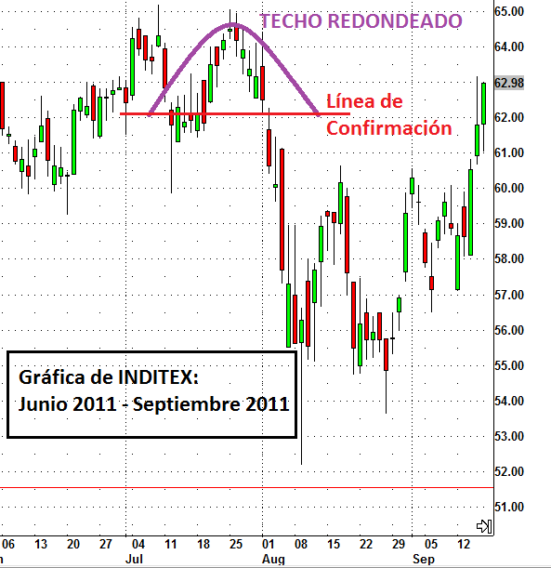

*Fig. 12*: Gráfica de **INDITEX** en escala diaria por vela del período julio – septiembre de 2011. Se observa la formación de esta figura bajista comenzando a principios de julio, siendo completada su formación en

3 semanas. Podemos apreciar un descenso hasta el nivel de 62€, desde el cual comienza un rebote

gradual y no muy violento, tropezando con la resistencia de 64.5€ y volviendo a retroceder al mismo ritmo del ascenso anterior. Al llegar nuevamente al soporte establecido anteriormente de 62€, el título cae por debajo de la línea de confirmación, llevando el valor a niveles inferiores.

**BANDERAS**

# BANDERA ALCISTA

* 1. **DEFINICIÓN**

Una bandera alcista se considera una señal de fortaleza, viniendo a indicar que la tendencia alcista actual puede continuar.

Esta figura sigue una fuerte subida o casi vertical en el precio, y consta de dos líneas de tendencia paralelas que parecen formar una bandera rectangular. Dicha bandera puede ser horizontal (como si el viento estuviera soplando) aunque con frecuencia tiene una ligera inclinación o tendencia a la baja.

La tendencia alcista vertical que precede a una bandera se puede producir por efecto de la reacción de los inversores, con las compras de un valor tras el anuncio de resultados positivos, o el lanzamiento de un nuevo producto. Al aumento del precio agudo se lo denomina a veces como el "asta" o "mástil".

La forma de bandera rectangular es el producto de lo que los analistas técnicos señalan como “consolidación”. La consolidación se produce cuando el precio parece rebotar entre unos límites superiores e inferiores.

Esto podría ocurrir, por ejemplo, en los días siguientes a un anuncio positivo de un valor, cuando la emoción comienza a disminuir y menos compradores están dispuestos a pagar el precio elevado reflejado sólo unos días antes. Pero al mismo tiempo, los vendedores no están dispuestos a vender por debajo del límite inferior, que marca un soporte.

Se confirma la señal alcista cuando el precio rebota más allá de la línea de tendencia superior de la formación de la bandera y continúa el movimiento original al alza del valor. Esto se considera una confirmación del patrón.

## CARACTERÍSTICAS

* + 1. **Forma:** las banderas son muy similares a los banderines. Sin embargo, en el caso de la bandera, las líneas de tendencia tienden a correr en paralelo, mientras que en el banderín las líneas de tendencia de los precios tienden a converger.
    2. **Volumen:** a medida que la bandera se desarrolla, el volumen tiende a disminuir. A raíz de un anuncio positivo, el precio puede haber llegado a un máximo inesperado, y menos compradores estarán dispuestos a comprar. Aun así el interés en dicho valor puede continuar con pequeñas caídas, y los vendedores comienzan a reducir su precio de orden.

Un aumento de actividad explica por qué se produce un fuerte repunte en el volumen al final de una bandera. Esto nos da la señal de confirmación. Este repunte debe ser significativamente superior a la media del volumen de la duración del patrón. Si no fuera así, y el volumen no fuera notablemente mayor en la sesión de confirmación, podría ser una indicación de que este patrón no se ha completado, con lo que estaríamos ante un *breakout* no fiable.

* + 1. **Tiempo de la pauta:** las banderas se pueden formar en un período tan corto como 5 días o tan amplio como 2 o 3 semanas. La duración del patrón depende de la magnitud de las fluctuaciones de los precios (es decir, la “consolidación”). Cuanto mayores sean las fluctuaciones, más tiempo tendrá el patrón para su desarrollo.
    2. **La pausa de tendencia:** este patrón simplemente nos indica una pausa en una tendencia alcista. El precio se ha adelantado a sí mismo con una fuerte subida, por lo que la actividad del mercado se toma un descanso antes de continuar la escalada al alza. La pausa se refleja en la disminución de volumen de operaciones y, del mismo modo, un aumento en el volumen marca la reanudación de la tendencia alcista.
    3. **Otras consideraciones (precio objetivo):** se sostiene comúnmente que la longitud del asta de la bandera adelanta el aumento del precio potencial. Cuando la bandera se completa, el precio podría replicar la altura del mástil original, continuando en la misma la dirección original.

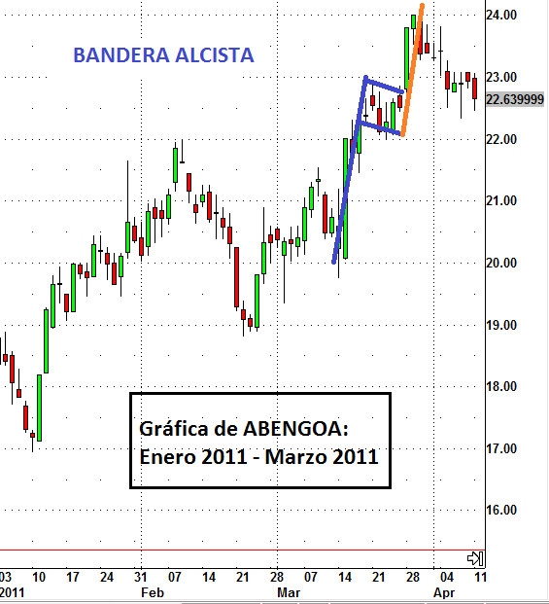

*Fig. 13*: Gráfica de ABENGOA en escala diaria por vela del período enero – marzo de 2011. Se observa la formación de esta figura alcista comenzando a mediados de marzo, y siendo completada su formación en 2 semanas. Vemos una subida hasta el nivel de 23€, desde el que comienza un proceso de consolidación con escaso volumen, consiguiendo rebotar hasta el nivel de 24€.

# BANDERA BAJISTA

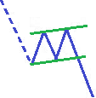

* 1. **DEFINICIÓN**

Una bandera bajista sigue una marcada disminución (casi vertical) en el precio, y consta de dos líneas de tendencia paralelas que forman una figura de bandera rectangular. La bandera puede ser horizontal (como si el viento está soplando) aunque con frecuencia tiene una ligera inclinación o tendencia al alza.

La tendencia bajista vertical que precede a una bandera se puede producir debido a la reacción de los compradores por un comunicado desfavorable de la compañía, de un caso judicial, o de una partida repentina e inesperada de un director general. El descenso del precio agudo se refiere a veces como el "asta" o "mástil".

La forma de bandera rectangular es el producto de lo que los analistas técnicos llaman la “consolidación”. La consolidación se produce cuando el precio parece rebotar entre un límite superior e inferior del precio. Esto refleja la reacción de los vendedores que están dispuestos a vender a un menor costo, así como la afluencia de compradores que no quieren asumir el precio ya que compiten para comprar al mejor precio posible.

Se confirma la señal bajista cuando el precio rebota más allá de la línea de tendencia inferior de la formación de la bandera, y continúa el movimiento original a la baja del valor. Esto se considera una confirmación del patrón.

## CARACTERÍSTICAS

* + 1. **Forma:** Misma cautela que respecto del patrón alcista: las banderas son muy similares a los banderines. Sin embargo, en el caso de la bandera las líneas de tendencia tienden a correr en paralelo, mientras que con un banderín las líneas de tendencia de los precios tienden a converger.
    2. **Volumen:** a medida que la bandera se desarrolla el volumen tiende a disminuir. A raíz de un anuncio negativo, el precio puede haber llegado a un mínimo inesperado, y menos vendedores estarán dispuestos a vender. Sin embargo, el interés bajista en dicho valor puede continuar con pequeñas subidas, y los compradores comienzan a aumentar el precio de su orden.

Un aumento de actividad explica por qué se produce un fuerte repunte en el volumen al final de una bandera. Esto nos da la señal de confirmación. Este repunte de volumen debe ser significativamente superior a la media del volumen de la duración del patrón. Si no fuera así, y el volumen no es notablemente mayor en la sesión de confirmación, podemos estar ante una indicación de que este patrón no se ha completado (sería un *breakdown* no fiable).

* + 1. **Tiempo de la pauta:** Las banderas se pueden formar en un período tan corto como 5 días o tan amplio como 2 o 3 semanas. La duración del patrón depende de la magnitud de las fluctuaciones de los precios (es decir, la consolidación). Cuanto mayores sean las fluctuaciones, más tiempo tendrá un patrón para su desarrollo.
    2. **La pausa de tendencia:** este patrón simplemente nos indica una pausa en una tendencia bajista. El precio se ha adelantado a sí mismo con un fuerte descenso, por lo que la actividad del mercado se toma un descanso antes de continuar la tendencia negativa. Esta pausa se refleja en la disminución de volumen de operaciones. Del mismo modo, un aumento en el volumen marca la reanudación de la tendencia bajista.
    3. **Otras consideraciones (precio objetivo):** se sostiene comúnmente que la longitud del asta de la bandera adelanta el descenso del precio potencial. Cuando la bandera se completa, el precio podría replicar la altura del mástil original, continuando en la misma la dirección original.

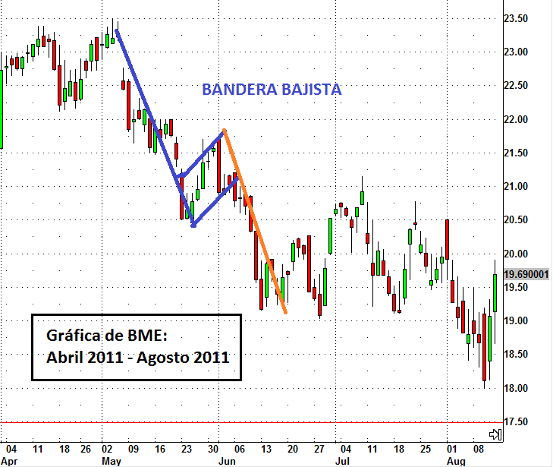

*Fig. 14* Gráfica de **BME** en escala diaria por vela del período abril – agosto del año 2011. Se observa la formación de esta figura bajista, comenzando a principios de mayo y siendo completada su formación en 6 semanas (aunque sea anormal el tiempo de desarrollo se pueden dar excepciones como ocurre en este ejemplo). Se observa una bajada hasta el nivel de 20.50€, desde el que comienza un proceso de consolidación con escaso volumen, volviendo a retroceder hasta el nivel de 19€.

**BANDERINES**

1. **BANDERÍN ALCISTA**

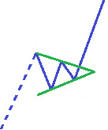

* 1. **DEFINICIÓN**

Un banderín alcista se considera una señal de fortaleza, indicando que la tendencia alcista actual puede continuar.

Un banderín alcista sigue una fuerte subida o casi vertical en el precio, y consta de dos líneas de tendencia convergentes que constituyen una forma estrecha, disminuyendo la bandera. La figura de banderín generalmente aparece como una forma horizontal, en lugar de uno con una tendencia bajista o alcista.

Aparte de su forma, el comportamiento es similar en todos los aspectos a la Bandera. El banderín es también similar a los patrones de continuación simétricos triángulo o cuña, aunque el banderín es generalmente más corto en duración.

## CARACTERÍSTICAS

* + 1. **Forma:** las líneas de tendencia tienden a converger. Al inicio de la figura se produce una escalada notable en el valor, en respuesta a una noticia favorable o anuncio positivo de resultados. Tras la subida de los precios, las fluctuaciones continuarán hasta que pierdan fuerza y sean cada vez menos volátiles. Este comportamiento aparece en un gráfico con un ascenso inicial de la formación en forma de "mástil" del banderín, seguido por una forma de banderín triangular.
    2. **Volumen:** a medida que la figura se desarrolla, el volumen tiende a disminuir (más incluso que en la formación una bandera). Sin embargo y como con las banderas, cuando el banderín se completa se observa un fuerte repunte en el volumen. Este repunte ha de tener mayor volumen que la media del mismo en la

duración de la figura, lo que nos daría una señal de confirmación del patrón. Si no se produce un aumento notable en el volumen, se puede entender que el *Breakout* no es fiable y que el patrón no se ha cumplido.

* + 1. **Tiempo del patrón:** normalmente los banderines son figuras que se desarrollan relativamente en el corto plazo, y deben ser completadas dentro de una o tres semanas. Cabe destacar que, en comparación, los patrones alcistas tardan más en desarrollarse que los patrones bajistas relacionados. La duración del patrón depende de la magnitud de las fluctuaciones de los precios (es decir, la consolidación). Cuanto mayores sean las fluctuaciones, más tiempo tendrá un patrón para su desarrollo.

Hay expertos que indican que un banderín que exceda de 4 semanas para desarrollarse debe ser tratado con precaución. Y es que después de 4 semanas, el interés inversor puede disminuir, hasta tal punto que es poco probable que continúe en una fuerte tendencia alcista.

* + 1. **La pausa de tendencia:** este patrón simplemente nos indica una pausa en una tendencia alcista. El precio se ha adelantado a sí mismo con una fuerte subida, por lo que la actividad del mercado se toma un descanso antes de continuar la tendencia alcista. Esta pausa se refleja en la disminución de volumen de operaciones. Del mismo modo, un aumento en el volumen marca la reanudación de la tendencia alcista.
    2. **Otras consideraciones (precio objetivo):** al igual que ocurre con la bandera, la longitud del mástil indica el aumento de precio potencial. Tras el banderín, el precio intenta replicar la altura del mástil, continuando en la misma dirección de tendencia original.

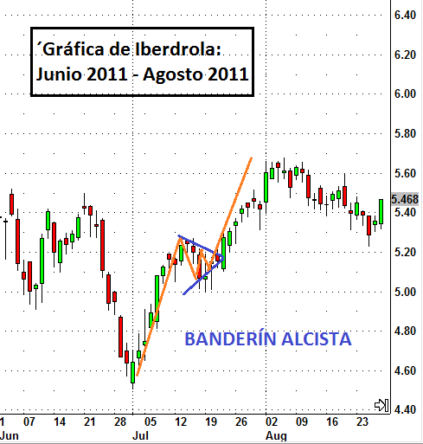

*Fig. 15*: Gráfica de **IBERDROLA** en escala diaria por vela del período junio – agosto del mismo año. Se observa la formación de esta figura alcista comenzando a principios de julio, completándose su formación en 3 semanas. Se aprecia una subida hasta el nivel de 5.25€, desde el cual comienza un proceso de consolidación con escaso volumen, consiguiendo rebotar hasta el nivel de 5.6€.

1. **BANDERÍN BAJISTA**

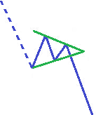

* 1. **DEFINICIÓN**

Un banderín bajista se considera una señal de debilidad, lo que indica que la tendencia bajista actual puede continuar.

Un banderín bajista sigue una fuerte caída o casi vertical en el precio, y consta de dos líneas de tendencia convergentes que constituyen una forma estrecha, disminuyendo la bandera. La figura de banderín generalmente aparece como una forma horizontal, en lugar de uno con una tendencia bajista o alcista.

Aparte de su forma, el comportamiento es similar en todos los aspectos a la Bandera. El banderín es también similar a los patrones de continuación simétricos triángulo o cuña, aunque el banderín es generalmente más corto en duración.

## CARACTERÍSTICAS

* + 1. **Forma:** las líneas de tendencia tienden a converger. Al inicio de la figura se produce un descenso notable en el valor, en respuesta a una noticia desfavorable o anuncio negativo de resultados. Tras la caída de los precios, las fluctuaciones continuarán hasta que pierdan fuerza y sean cada vez menos volátiles. Este comportamiento aparece en un gráfico con un descenso inicial de la formación en forma de "mástil" del banderín, seguido por una forma de banderín triangular.
    2. **Volumen:** a medida que la figura se desarrolla, el volumen tiende a disminuir (más incluso que en la formación una bandera). Sin embargo y como con las banderas, cuando el banderín se completa se observa un fuerte repunte en el volumen de ventas. Este repunte ha de tener mayor volumen que la media del mismo en la duración de la figura, lo que nos daría una señal de confirmación del patrón. Si no

se produce un aumento notable en el volumen, se puede entender que el *Breakdown*

no es fiable y que el patrón no se ha cumplido.

* + 1. **Tiempo del patrón:** normalmente los banderines son figuras que se desarrollan relativamente en el corto plazo, y deben ser completadas dentro de una o tres semanas. Cabe destacar que, en comparación, los patrones bajistas tardan menos en desarrollarse que los patrones alcistas relacionados. La duración del patrón depende de la magnitud de las fluctuaciones de los precios (es decir, la consolidación). Cuanto mayores sean las fluctuaciones, más tiempo tendrá un patrón para su desarrollo.

Hay expertos que indican que un banderín que exceda de 4 semanas para desarrollarse debe ser tratado con precaución. Y es que después de 4 semanas, el interés inversor puede disminuir, hasta tal punto que es poco probable que continúe en una fuerte tendencia bajista.

* + 1. **La pausa de tendencia:** este patrón simplemente nos indica una pausa en una tendencia bajista. El precio se ha adelantado a sí mismo con una fuerte subida, por lo que la actividad del mercado se toma un descanso antes de continuar la tendencia bajista. Esta pausa se refleja en la disminución de volumen de operaciones. Del mismo modo, un aumento en el volumen marca la reanudación de la tendencia bajista.
    2. **Otras consideraciones (precio objetivo):** al igual que ocurre con la bandera, la longitud del mástil indica la disminución de precio potencial. Tras el banderín, el precio intenta replicar la altura del mástil, continuando en la misma dirección de tendencia original.

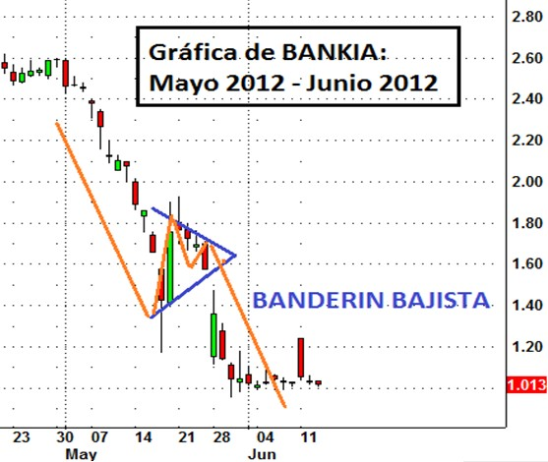

*Fig. 16*: Gráfica de **BANKIA** en escala diaria por vela del período mayo – junio de 2012. Se observa la formación de esta figura bajista, comenzando a principios de mayo y completando su formación en 4 semanas. Podemos ver una caída hasta el nivel de 1.40€, desde donde comienza un proceso de consolidación con escaso volumen, retrocediendo hasta el nivel de 0.98€.

**MEGÁFONOS**

# SUELO EN FORMA DE MEGÁFONO (ALCISTA)

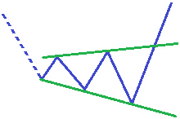

**DEFINICIÓN**

Un suelo en forma de megáfono, también conocido como Suelo Ampliado, se considera una señal de fortaleza, indicándonos que la tendencia bajista se podría invertir para formar una nueva tendencia al alza.

Esta extraña formación puede ser identificada por puntos máximos sucesivamente más altos y puntos mínimos más bajos, que se forman después de un movimiento descendente. Por lo general, dos máximos más altos entre tres mínimos más bajos forman el patrón, que se completa cuando los precios rompen por encima del segundo máximo más alto, y no cayendo por debajo de ése último máximo.

Por lo general, el modelo se completa cuando en el tercer ascenso dentro del patrón los precios superan el máximo anterior, sin caer de nuevo por debajo de este nivel.

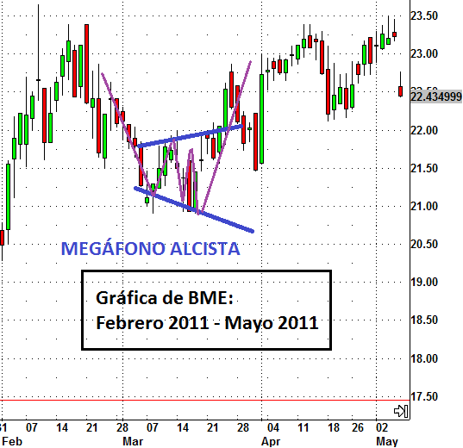

*Fig. 17*: Gráfica de BME en escala diaria por vela del período febrero – mayo de 2011. Se observa la formación de esta figura alcista comenzando a finales de marzo y siendo completada su formación en 4 semanas. Se puede comprobar la volatilidad entre los niveles de 21€ y 22€, rompiendo por encima del canal en 22€, llevando el título a niveles superiores.

# TECHO EN FORMA DE MEGÁFONO (BAJISTA)

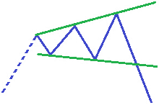

**DEFINICIÓN**

Un megáfono bajista, también conocido como Techo Ampliado, se considera una señal bajista que nos indica que la tendencia alcista actual se puede invertir para formar una nueva tendencia a la baja.

El patrón se forma por una serie de máximos más altos y mínimos más bajos. El modelo consta de tres picos ascendentes y dos descendentes. La señal de que el patrón se está completando se produce cuando los precios caen por debajo del mínimo más bajo.

Como en el caso anterior, se trata de una formación relativamente rara. Su forma es opuesta a la de un triángulo simétrico. El modelo se desarrolla después de un fuerte avance en los precios, y puede durar varias semanas o incluso unos pocos meses.

El volumen en el megáfono bajista es más elevado cada vez que toca un pico. Es habitual ver un alto volumen de contratación, o bien manteniéndose alto durante la formación de este patrón. La ruptura y reversión puede ser difícil de identificar en el momento en el que se produzca, porque el volumen no aparece inusual. Si hubiera un incremento notable de este volumen, el patrón sería más fácil de identificar.

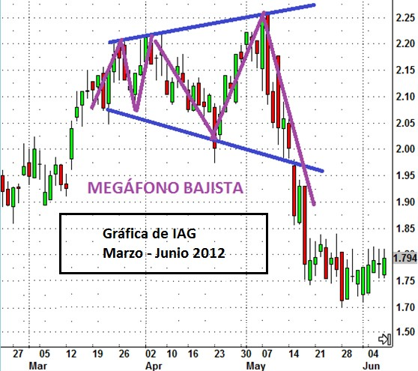

*Fig. 18*: Gráfica de **IAG** en escala diaria por vela del período marzo - junio de 2012. Se observa la formación de esta figura bajista comenzando a mediados de marzo, siendo completada su formación en 6 semanas. Podemos comprobar una volatilidad entre los niveles de 2.00€ y 2.25€, retrocediendo por debajo del canal en 2.00€, llevando el título a niveles inferiores.

## SOBRE EL AUTOR

**Amar N. Daryanani** es analista independiente de mercados y consultor de finanzas. Desde hace más de 12 años, viene desarrollando su actividad como trader profesional y analista bursátil.

Elabora sus análisis con rigor, basándose tanto en el estudio de patrones gráficos como de elementos fundamentales, empleando los últimos adelantos tecnológicos.

Actualmente dirige [BolsaMercados.com](http://www.bolsamercados.com/) y edita su informe Premium [Ibex Financial Forecasting](http://www.bolsamercados.com/servicios/), en el que comparte su análisis fundamental y técnico acerca del mercado español, cubriendo los movimientos de los distintos valores que componen el selectivo del IBEX 35.



Recomendamos al lector que solicite su prueba gratuita de este informe, ya que todas los análisis realizados se basan en los patrones que se relacionan en esta guía, y teniendo en cuenta los principios expuestos en la [Guía Básica del Trader](http://www.bolsamercados.com/e-books/) (e-book), manteniendo implícita una disciplina y metodología de trading.

Si desea ver más información sobre el autor puede acudir a su perfil abierto en la red profesional de LinkedIn: <http://es.linkedin.com/in/amardaryanani>

También puede contactarle a través de su dirección de correo electrónico:

[**amar@bolsamercados.com.**](mailto:amar@bolsamercados.com)

Igualmente puede seguirle en Twitter: **@BolsaMercados** y **@AmarDaryanani**

Agradecimiento especial al co-fundador de BolsaMercados.com y Triana Asesores, Adrián Mayor Valerón por toda su amplia colaboración en estos proyectos.

©BolsaMercados.com

©Amar N. Daryanani Todos los derechos reservados